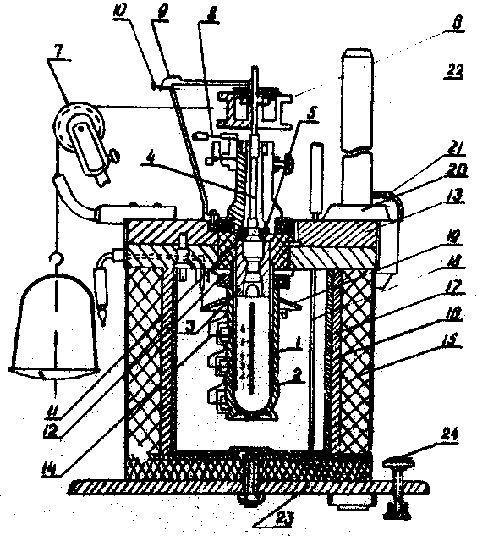

Рисунок 1.Схема ротационного вискозиметра РВ-8

1-внутренний вращающийся цилиндр; 2-внешний неподвижный цилиндр; 3- термоизоляционная муфта; 4- ось вращающейся системы; 5- шариковые подшипники; 6- шкив; 7- блочок; 8- тормоз; 9- стрелка; 10- разделительный круг; 11- муфта; 12-штифты; 13- основная плита прибора; 14- термопары; 15- термостат; 16- термоизоляция (асбест); 17- сосуд для наливания термостатирующей жидкости; 18- мешалка; 19- отражатель; 20- муфта; 21- стопорный винт; 22- стойка; 23- подставка; 24- установочный винт.

